Fun識香港工作紙
聖約翰座堂
St John's Cathedral

姓名：_____________________
班別：_____________________
日期：_____________________

- 配對題：試將下列吻合的圖像和文字配對起來。
Multiple Choice: Choose the correct answers and put them in the boxes below.
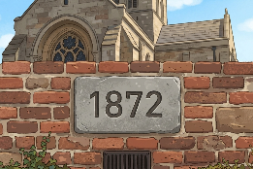
側翼 ‧ ‧


奠基石 ‧ ‧

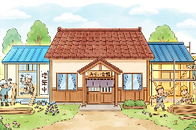
婚禮 ‧ ‧


喪禮 ‧ ‧

- 習字題：試依照筆順，並跟隨字樣練習生字。
Practice writing: Try to write the Chinese characters according to the stroke order and the characters shown.
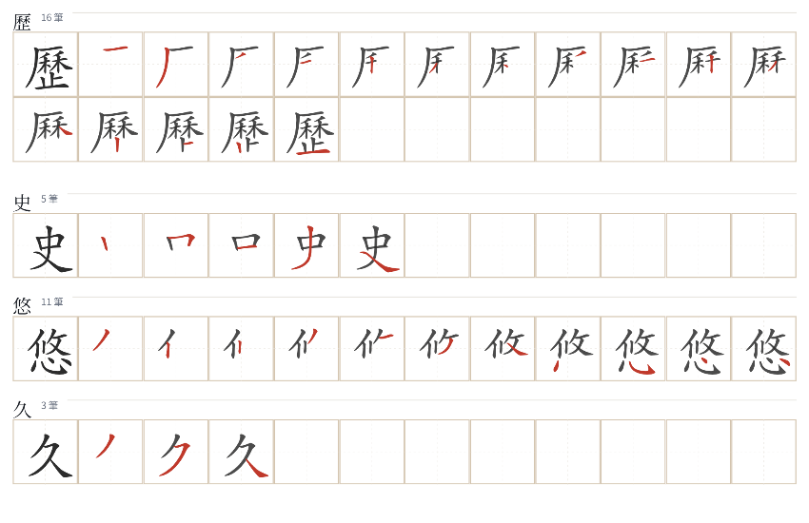
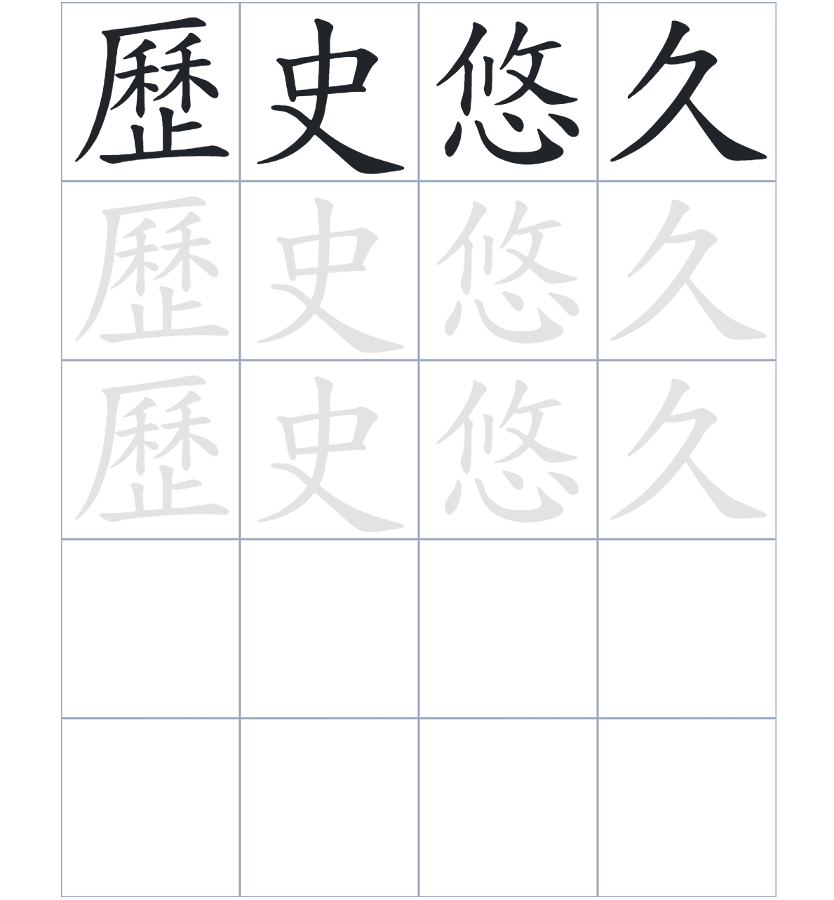

試根據文章內容，回答下列部分：
- 填充題：試在各題留空部分填上正確答案。
Fill in the blanks: Fill in the blanks with the correct answers.

聖約翰座堂是香港____________最古老的西式教會建築，歷史非常悠久。隨着香港人口發展，到教堂參加活動的信徒____________，原本的空間變得不夠用。所以教堂進行了____________工程，增加了___________和____________。

- 短問答：試以自己的文字，以完整句子回答下列的題目。
Short Questions: Give short answers to the following questions.
問題1.
聖約翰座堂在香港的宗教建築中具有什麼特殊的地位？
_______________________________________________________________________________________
_______________________________________________________________________________________

問題2.
為什麼座堂需要進行加建側翼？
_______________________________________________________________________________________
_______________________________________________________________________________________

問題3.
除了日常的主日崇拜，聖約翰座堂現在還有哪些社會功能？
_______________________________________________________________________________________
_______________________________________________________________________________________
- 選擇題：選取適當的答案，將其英文字母代號填入空格內。
Multiple Choice: Choose the correct answers and put them in the boxes below.

問題1.
根據句意，為括號位置選出適當的詞語。
「（ ）聖約翰座堂的信徒人數日益增加，（ ）座堂需要在 1872 年加建側翼。」
A. 只要……就 B. 與其……不如
C. 雖然……但是 D. 因爲……所以 □

- 造句題：嘗試根據提供的句式造句。
Make a sentence: Try to write a sentence by using the provided sentence structure and information.

問題1.
請用「雖然……，但是……」的句式，描述座堂的功能在現代照常運作。
_______________________________________________________________________________________
_______________________________________________________________________________________

問題2.
請用「不但……，還……」的句式，描述座堂同時作為歷史遺產與活動場所。
_______________________________________________________________________________________
_______________________________________________________________________________________

問題3.
請用「先……，然後……」的句式，描述座堂從最初落成到後來擴建的過程。
_______________________________________________________________________________________
_______________________________________________________________________________________
- 短文寫作：試寫一段簡短的導遊詞，向遊客介紹「聖約翰座堂」。 （約40字）
Short Writing: Write a tour guide to introduce the “St John's Cathedral” to tourists. (Approximately 40 words)
_______________________________________________________________________________________
_______________________________________________________________________________________
_______________________________________________________________________________________
_______________________________________________________________________________________
_______________________________________________________________________________________
_______________________________________________________________________________________

參考答案：

配對題：試將下列吻合的圖像和文字配對起來。
Multiple Choice: Choose the correct answers and put them in the boxes below.
側翼 ‧ ‧

奠基石 ‧ ‧

婚禮 ‧ ‧

喪禮 ‧ ‧

填充題：試在各題留空部分填上正確答案。
Fill in the blanks: Fill in the blanks with the correct answers.

聖約翰座堂是香港現存最古老的西式教會建築，歷史非常悠久。隨着香港人口發展，到教堂參加活動的信徒日增，原本的空間變得不夠用。所以教堂進行了加建工程，增加了側翼和座位。

短問答：試以自己的文字，以完整句子回答下列的題目。
Short Questions: Give short answers to the following questions.
問題1.
聖約翰座堂在香港的宗教建築中具有什麼特殊的地位？
它是香港聖公會內歷史最悠久的教堂，也是現存最古老的西式教會建築。_______________________
_______________________________________________________________________________________

問題2.
為什麼座堂需要進行加建側翼？
因為信徒日增，座堂原本的空間不足，所以加建側翼。_______________________________________
_______________________________________________________________________________________

問題3.
除了日常的主日崇拜，聖約翰座堂現在還有哪些社會功能？
除了日常的主日崇拜，聖約翰座堂現在也是舉行婚禮及喪禮的場所。___________________________
_______________________________________________________________________________________

選擇題：選取適當的答案，將其英文字母代號填入空格內。
Multiple Choice: Choose the correct answers and put them in the boxes below.

問題1.
根據句意，為括號位置選出適當的詞語。
「（ ）聖約翰座堂的信徒人數日益增加，（ ）座堂需要在 1872 年加建側翼」
A. 只要……就 B. 與其……不如
C. 雖然……但是 D. 因爲……所以 D

造句題：嘗試根據提供的句式造句。
Make a sentence: Try to write a sentence by using the provided sentence structure and information.

問題1.
請用「雖然……，但是……」的句式，描述座堂的功能在現代照常運作。
雖然聖約翰座堂是一座古老的西式建築，但是它至今仍然照常運作，更是舉行婚禮和崇拜的重要場所。___________________________________________________________________________________

問題2.
請用「不但……，還……」的句式，描述座堂同時作為歷史遺產與活動場所。
這座座堂不但是香港最古老的西式教堂，還保存了許多珍貴的歷史奠基石。_____________________
_______________________________________________________________________________________

問題3.
請用「先……，然後……」的句式，描述座堂從最初落成到後來擴建的過程。
聖約翰座堂先在1849年落成，然後因信徒增加而於 1872 年擴建。____________________________
_______________________________________________________________________________________

